COMMUNIQUE DE PRESSE

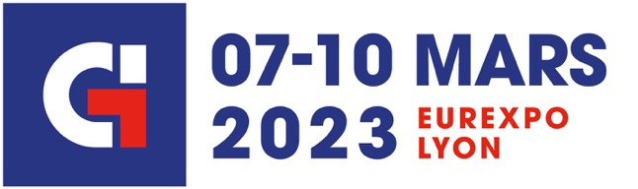

OPEN MIND au salon Global Industrie Lyon 2023

hyperMILL®, le système FAO pour les processus de production connectée

Wessling (Allemagne), le 15 décembre 2022 – OPEN MIND participera au prochain salon Global Industrie Lyon – stand 3D142. Lors de cet événement, OPEN MIND France mettra l’accent sur le rôle de la FAO dans les processus de production connectée, sous la bannière « Créer ensemble le futur de la production ».

La manière dont un système FAO interagit avec d’autres systèmes informatiques tels que le PLM, un système de gestion d’outils ou un MES, prend de plus en plus d’importance. La mise en réseau et une communication fluide sont le strict minimum requis pour optimiser les processus, dans le contexte de la numérisation. Les visiteurs de Global Industrie pourront découvrir, sur le stand d’OPEN MIND, la contribution qu’hyperMILL® peut apporter à la fabrication connectée.

Travailler avec un jumeau numérique

La communication bidirectionnelle avec les contrôleurs de la machine-outil est particulièrement importante, dans la mise en réseau avec d’autres systèmes, tout au long de la chaîne du processus. hyperMILL® VIRTUAL Machining comble l’écart entre le système FAO et l’environnement physique de la machine. Si le logiciel de FAO peut fonctionner avec un jumeau numérique, cela ouvre de nouvelles possibilités pour générer, optimiser et simuler le code CN en toute sécurité. hyperMILL® BEST FIT en est un exemple impressionnant. Il s’agit d’une nouvelle solution d’alignement de pièces pour le traitement ultérieur de bruts de fonderie, de forge ou fabriquées de manière additive. Cela permet au programme de s’adapter à ce qui se passe physiquement dans l’espace de travail, plutôt que d’adapter le positionnement au programme CN, ce qui était la pratique courante jusqu’à présent.

Démonstration des stratégies d’usinage d’hyperMILL®

Lors du salon Global Industrie, les visiteurs pourront assister à des démonstrations de technologies tournées vers l’avenir, telles que l’automatisation des processus ou la programmation FAO. Ils pourront également découvrir, sur le stand d’OPEN MIND, des pièces usinées avec hyperMILL® aux surfaces parfaites et représentatives des puissantes stratégies CAO-FAO du logiciel. Par exemple, un moule de soufflage de bouteille sera exposé afin d’illustrer les stratégies pionnières et innovantes d’hyperMILL®, notamment en usinage radial 5 axes. hyperMILL® a fait ses preuves, en tant que solution FAO complète, pour la fabrication de moules et d’outillages. Le moule qui sera exposé est la représentation idéale d’un processus de production optimisé de moules de révolution avec des surfaces qui ne nécessitent aucun post-traitement.

FIN
Légende photo (mention obligatoire : OPEN MIND)
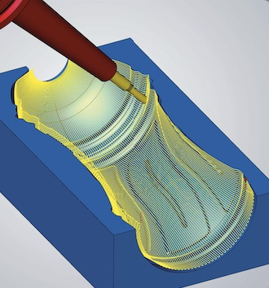
Source: OPEN MIND

L’usinage radial 5-axes est une stratégie très efficace pour la fabrication de moules de soufflage.

À propos d’OPEN MIND Technologies AG
OPEN MIND compte parmi les fabricants les plus demandés au monde de solutions FAO performantes dédiées à la programmation indépendante de la machine et de la commande.
OPEN MIND développe des solutions FAO parfaitement adaptées, comportant une part élevée d’innovations uniques pour des performances nettement optimisées dans le domaine de la programmation et de la fabrication avec enlèvement de copeaux. Les stratégies telles que le fraisage 2,5D, 3 ou 5 axes, le fraisage-tournage et les usinages UGV et HPC sont intégrées de façon compacte dans le système FAO hyperMILL®. hyperMILL® offre aux clients un maximum d’avantages grâce à l’interaction parfaite de toutes les solutions de CAO classiques et d’une programmation largement automatisée.
La volonté d’OPEN MIND de devenir le meilleur et le plus innovant des fabricants du monde lui a permis de s’assurer une place dans le Top 5 mondial du secteur de la FAO, selon le rapport “NC Market Analysis Report 2022” de CIMData.
La technologie CFAO est utilisée dans l’industrie automobile, dans la construction d’outillages et de moules, la construction mécanique, la prothèse et l’instrumentation médicale et l’industrie aérospatiale. La société OPEN MIND Technologies AG est présente dans l’industrie manufacturière d’Asie, d’Europe et d’Amérique et est une entreprise du groupe Man and Machine.

OPEN MIND Technologies SARL
3, avenue Edouard Herriot – Parc Elitech – Bât B – 69400 LIMAS
Tel 04 87 01 85 01 - Info.france@openmind-tech.com - www.openmind-tech.com

Siège social :
OPEN MIND Technologies AG, Argelsrieder Feld 5, 82234 Wessling, Allemagne
Contact presse:
Comcordance
Véronique Albet
17 rue Jean Dagnaux - 71000 Macon
Tél +33 3 85 21 33 96 - Mob +33 6 48 71 35 46
veronique.albet@comcordance.fr

